領域科目 | 國文 | 多元評量項目 | □實作評量 □軼事紀錄  □口語評量 □檔案評量  □其它評量（ ）
評量日期 | 110/11/12 | 評量地點 | 學習中心三
多元評量內容簡介 | 學生將課堂所學的修辭技巧，藉由網紅冰品店的菜單設計實際練習。
評量照片 | 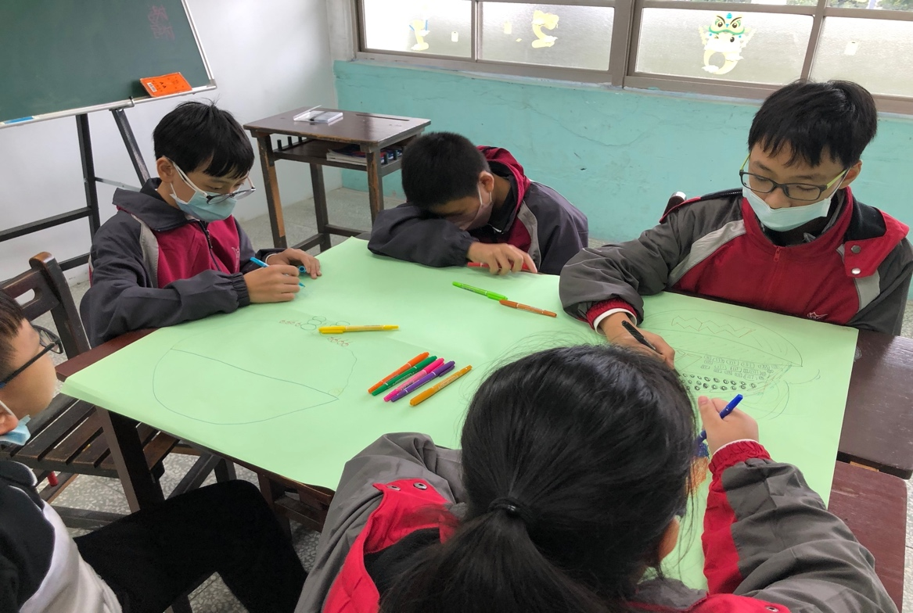
 | 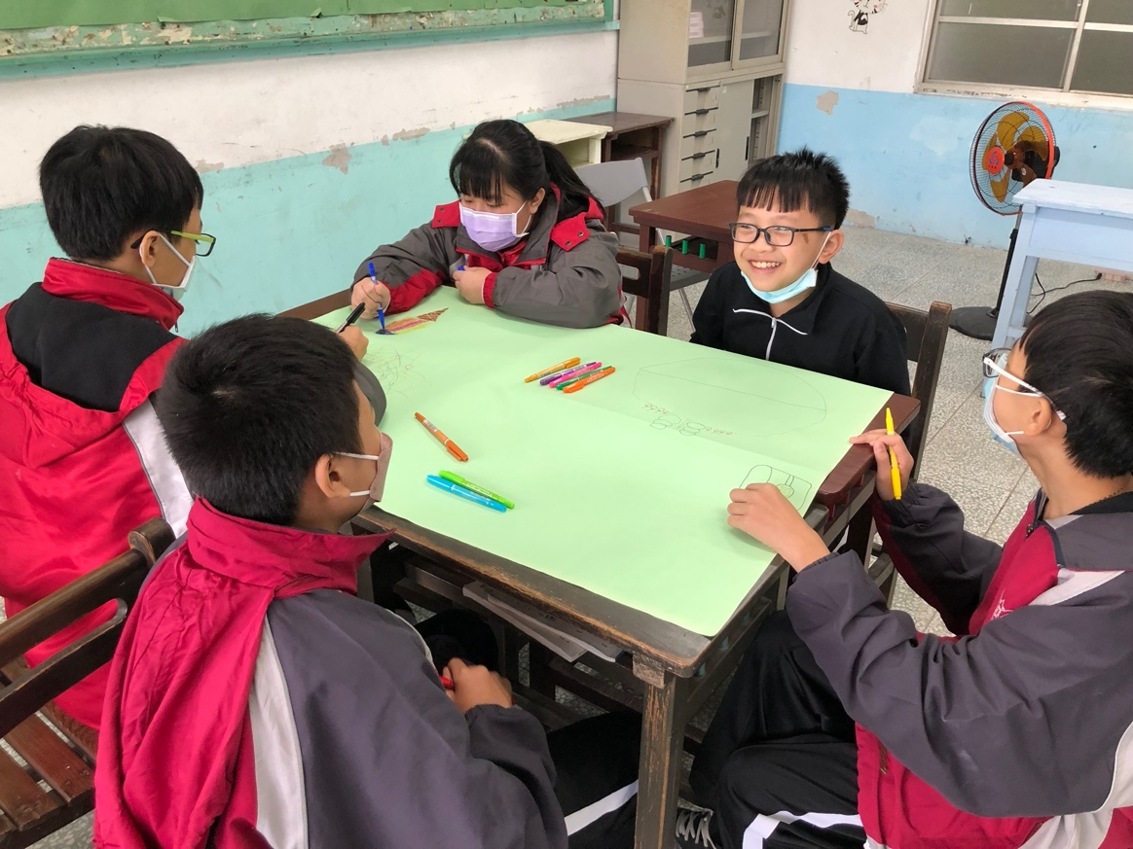
基隆市立南榮國民中學110 學年度第 1 學期學生多元評量實施成果

